Рекомендации для родителей на 20.04-24.04
Понедельник
- Сказание о России (реки, горы, тундры, степи,тайга)
Есть такое важное понятие – государство. Государство – это люди, живущие на определенной территории, и вместе с тем это — политическое пространство. Наше государство называется Россия. Россия занимает огромную территорию, одну восьмую заселенной человеком суши Земли.
Россия велика от рождения, а не в силу завоеваний. Многопланова её история. На территории нашей страны, задолго до государственности, проживали разные народы. Каждый народ занимал свою географическую и историческую нишу, нес на себе печать самобытности и неповторимости. Государство российское унаследовало многие традиции, которые сложились до него на этой территории, в том числе и добрососедские отношения.
Географическое положение России уникально, её территория охватывает несколько природных зон: арктическая пустыня, тундра, степь, полупустыня, лесотундра и другие.
Как и любое другое государство, Россия имеет свой флаг, гимн и герб. Россия – федеративное государство. Во главе нашего государства стоит Президент. Охрану государства осуществляют Вооруженные силы. День и ночь в воздухе, на суше, на воде они зорко следят за всеми происходящими событиями. Задача Вооруженных сил – не пропустить неприятеля. Очень важно, чтобы все граждане России спали спокойным, мирным сном.
Особой гордостью России является то, что на её территории проживает более 190 народов. Все народы России (мордва, удмурты, осетины, буряты и другие) живут своей полноценной жизнью.
Согласно Конституции (основного закона) государственный язык на территории страны – русский. На нем пишутся все законы, постановления, на нём написана и Конституция Российской Федерации
Что касается экономики России, то следует сказать, что уровень экономического развития страны — это понятие историческое. Разные периоды развития российской экономики и мировой экономики вносили и вносят те или иные коррективы в состав основных экономических показателей.
В экономике бывают трудные времена. Но вся история русского народа показывает, что его творческие силы, интеллектуальный и трудовой потенциал в любом случае преодолеют трудности.
На сегодняшний день Россия – это крупнейшее государство, население которого стремится к 150 млн. человек. Россия всегда проводила дружественную политику, политику партнерства с другими странами: большими и малыми, ближними и дальними.
Россия – это наша Родина. На этой земле жили и работали наши кровные родственники. Многие из них с оружием в руках защищали Родину. Не все вернулись с поля боя, вечная память им, павшим в неравных схватках за Отчизну. Родина – великое слово, великое и очень важное.
- Просмотр карты мира.
- Конструирование города
Вторник
- Рассказ о человеке, прославившем страну.
Задачи:
Познавательное развитие: расширять и закреплять знания детей о знаменитых людях России, чем они прославили Россию (В. В. Путин, Ю. А. Гагарин, Г. К. Жуков, А. С. Пушкин, И. П. Чайковский, Н. И. Пирогов) развивать внимание, память.
Речевое развитие: формировать умение составлять короткий рассказ о знаменитом человеке.
Социально-коммуникативное развитие: развивать речь, умение отвечать на вопросы полными ответами, узнавать знаменитых людей по портрету, воспитывать чувство уважения к великим людям России, их достижениям и чувство гордости за свою страну.
Художественно-эстетическое развитие: воспитывать умение слушать музыкальные произведения, развивать культуру поведения.
Методы и приемы:
- наглядные: рассматривание портретов знаменитых людей России;
- словесные: индивидуальные и групповые беседы о знаменитых людях России, ситуативный разговор, вопросы, чтение произведений, биографических рассказов.
Материалы и оборудования:
- портреты знаменитых людей России В. В. Путина, Ю. А. Гагарина, Г. К. Жукова, А. С. Пушкина, П. И. Чайковского, Н. И. Пирогова.
- оборудование к интерактивной доске.
Словарная работа:
Президент, космонавт, маршал, поэт, композитор, врач – хирург.
В:- Ребята, кто такие знаменитые люди? Почему их назвали «знаменитые люди России»?
(Это люди, которые своими добрыми делами прославили не только себя, но и всю нашу страну Россию. Их знают не только в России, но и во всем мире.)
В:- Знаменитых людей очень много в России, всех мы пока не знаем, но с некоторыми сегодня Ивашка вас познакомит. И так мы отправляемся в путешествие. Ивашка, куда мы отправляемся?
И: - Это город Москва – Кремль. Как вы думаете, почему мы с вами наше путешествие начали с Кремля? (Ответы детей). Правильно, в Кремле находится президент России (фото президента). Как зовут нашего президента? (Ответы детей) Зачем нам нужен президент? Что он делает? (Ответы детей) Как вы думаете, ему легко руководить нашей страной? Почему? (Ответы детей). Да вы молодцы, правильно ответили! В. В. Путин – президент России, Верховный Главнокомандующий Вооруженными Силами. Будучи президентом России, он показал себя честным, справедливым, открытым и дальновидным политическим деятелем, думающим о стране, народе и каждом гражданине в отдельности.
В:- Ребята, скажите, какой праздник празднуют в России 12 апреля? (Ответы детей).
И:- Молодцы вы правильно говорите День космонавтики, и я хочу вам рассказать еще об одном знаменитом человеке 20 века.
И: - Ребята, вспомните, как звали первого космонавта? (Ответы детей). Правильно это - Юрий Алексеевич Гагарин (портрет космонавта). 12 апреля 1961 года впервые в истории человечества поднялся в космос космический корабль «Восток» с человеком на борту. Пилотом – космонавтом космического корабля был Юрий Алексеевич Гагарин. Он совершил один виток вокруг Земли. Юрий с детства мечтал быть летчиком, и он стал летчиком – истребителем. Люди нашей страны гордятся тем, что первым был именно русский человек! Сегодня космические полеты стали для жителей Земли совершенно привычным делом (фото космических ракет).
В: - А вы хотели быть космонавтами? А как вы думаете легко быть космонавтами? (Ответы детей.)
И: - Ну вот, ребята, мы с вами познакомились с первым космонавтом, сейчас я вас познакомлю с одним из прославленных полководцев и героев ВОВ Георгием Константиновичем Жуковым (портрет Жукова). Он сыграл важную роль в победе над фашистами. Ум, прилежное и настойчивое отношение к учёбе, помогли Жукову стать выдающимся полководцем. Руководство страны направляло его туда, где было трудно. Он возглавлял самые трудные сражения. Именно под его командованием наши войска остановили врага сначала под Ленинградом (Санкт-Петербургом, а затем и под Москвой. После войны Г. К. Жуков был главнокомандующим Советскими вооружёнными силами. Впоследствии занимал пост Министра обороны. За смелость и отвагу был удостоен звания Героя Советского Союза четырежды.
В: -Ребята, я вам сейчас прочту отрывок из стихотворения. Вы его прослушайте и скажите автора этого стихотворения.
- У лукоморья дуб зелёный
Златая цепь на дубе том.
И днём и ночью кот учёный
Всё ходит по цепи кругом.
Д: - Это стихотворение написал Александр Сергеевич Пушкин.
И: - Правильно ребята – это прекрасное стихотворение написал А. С. Пушкин великий русский поэт (выставляет портрет А. С. Пушкина). Портрет А. С. Пушкина всем знаком. Взглянув на это лицо с живыми ясными глазами, на вьющиеся волосы и курчавые бакенбарды, каждый скажет – это Пушкин. Наверное, нет человека, который бы не читал его произведений. Скажите, а вы знаете сказки А. С. Пушкина? (Ответы детей)
А. С. Пушкин родился в Москве, в небольшой дворянской семье. Он рано научился читать и уже в детстве начал писать стихотворения. На протяжении всей его жизни рядом с ним была его няня.
- Кто помнит, как звали няню поэта? (Ответы детей). Арина Родионовна очень любила Александра Сергеевича, заботилась о нём, отдавая ему всю свою любовь. «Няня» - так всегда называл её поэт, она знала много сказок и народных песен, мастерски их рассказывала, а А. С. Пушкин записывал их. Одно из своих стихотворений он посвятил Арине Родионовне, оно так и называется «Няня». Мы с вами знаем очень много сказок, стихотворений написанные А. С. Пушкиным. Это «Сказка о рыбаке и рыбаке», «Сказка о мертвой царевне» и многие другие. Какие сказки вы ещё знаете? Назовите их.
Александр Сергеевич Пушкин великий русский поэт. Давайте пожелаем друг другу никогда не расставаться со сказками и стихотворениями поэта.
В: - Ребята, я хочу вам предложить послушать музыку, это отрывок из произведения «Времена года» прослушивание музыки.
И: - Ну, а сейчас я вас приглашаю окунуться в мир музыки, и предлагаю вам познакомиться с великим русским композитором, музыка которого при жизни вошла в элиту мировой классики - П. И. Чайковским (показ портрета композитора). Он написал много произведений для детей, потому что очень любил детей. Его музыка красивая, добрая. Чайковский очень любил сказки. Вы смотрели мультфильм «Щелкунчик»? (Ответы детей) На сюжет сказки «Щелкунчик» он сочинил балет.
В: - Ребята, понравилось вам наше путешествие? Сегодня вы очень много узнали о знаменитых людях. Кто из них вам больше всего понравился и почему? Кем бы вы хотели стать, когда вырастите большими? (Ответы детей).
- Рисование «Перо жар-птицы» по сказке П. Ершов « Конек- горбунок».
Среда
- Математика деление целого на части, составление задач.
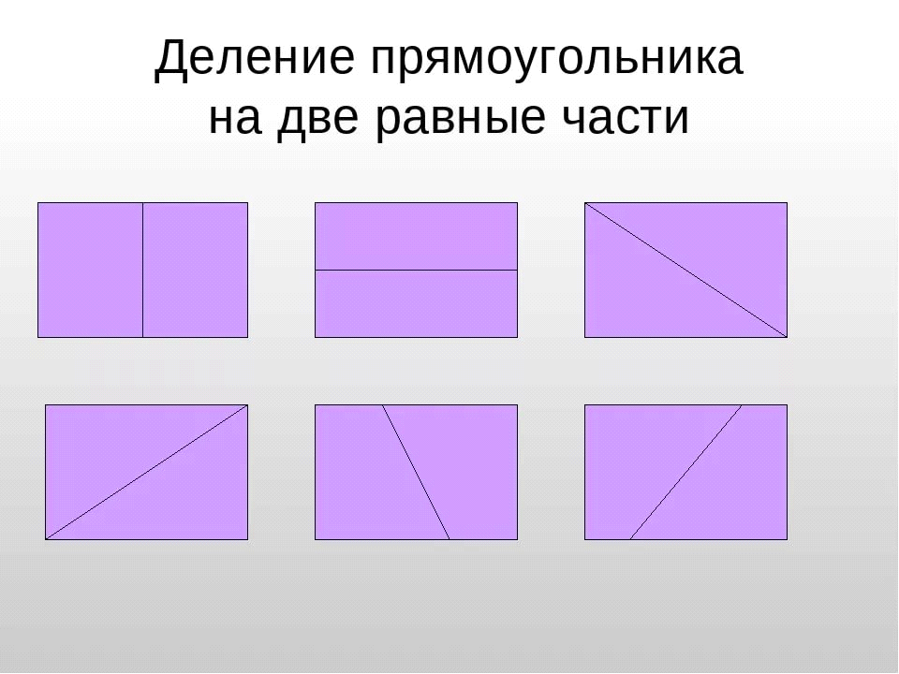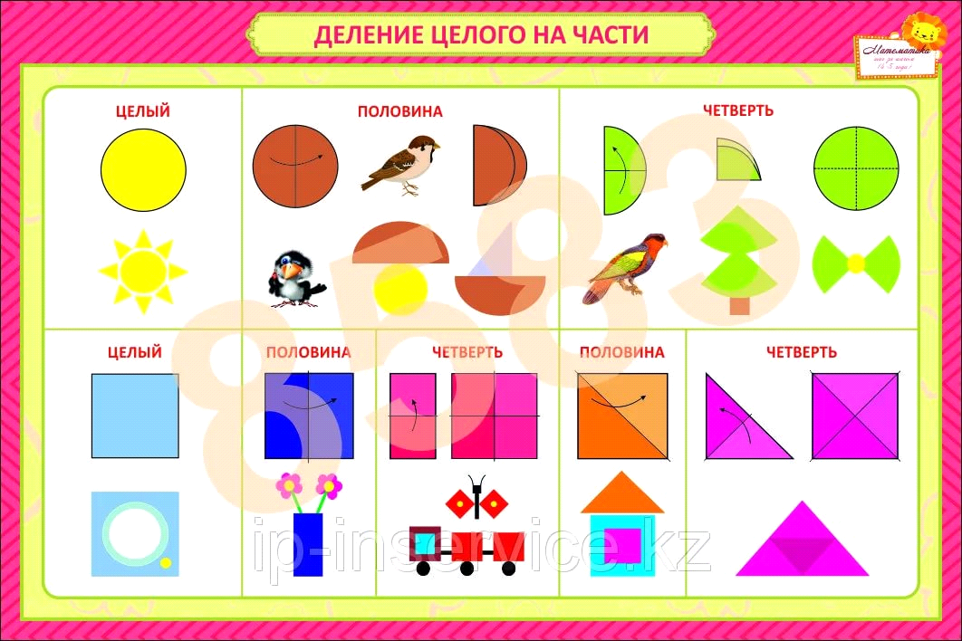
- Оригами «Заяц»
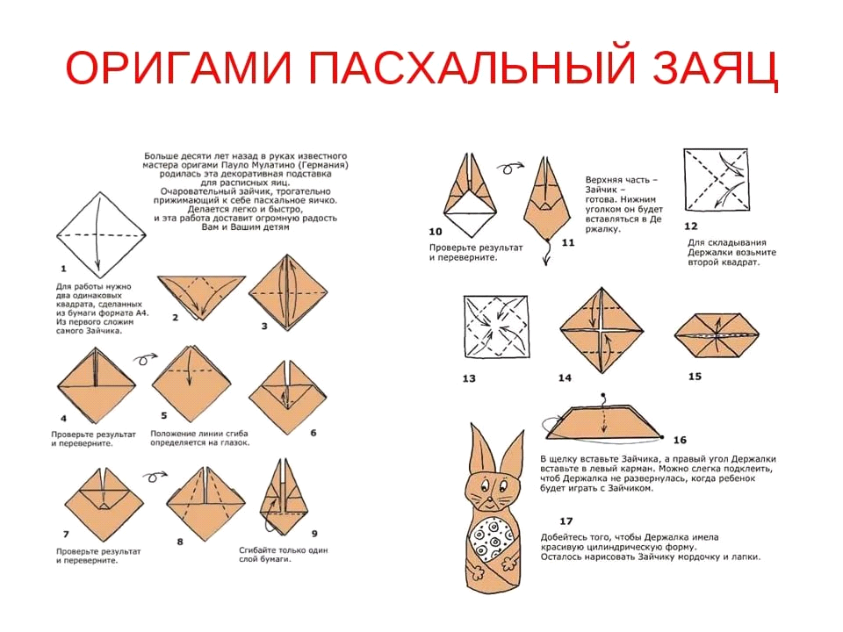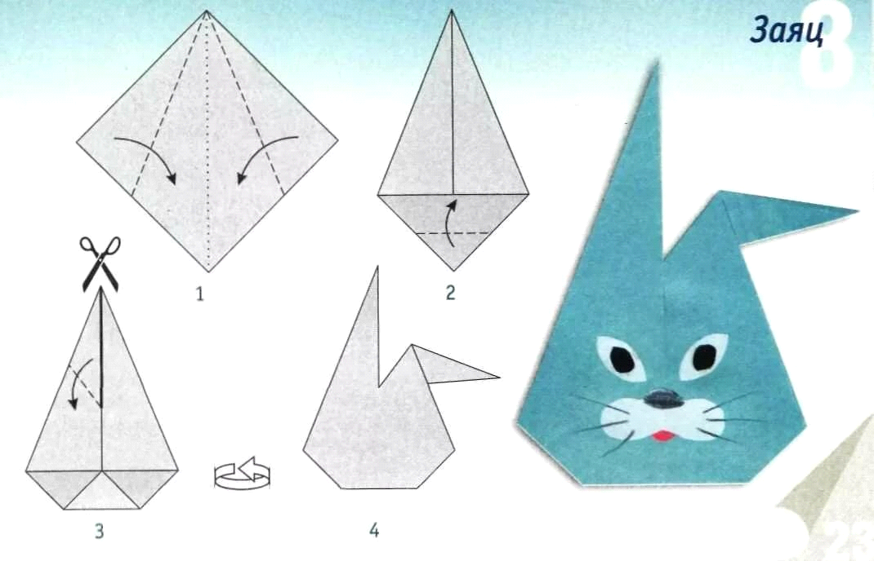

Четверг
- Беседа о птицах нашего края
- Рисование птиц.
Пятница
- Рисование или лепка по желанию ребенка «Сказочная птица».
- Атлас Мира «Наши реки и водоемы области».

Рекомендуемая литература для прочтения с детьми:
- Г. Ганейзер «Тундра»
- Н. Мамин- Сибиряк «Сказка про Воробья Воробеича, Ерша Ершовича и веселого трубочиста Яшу.»
- Сладков «Дупляной утенок», «Осень на пороге», «Кто куда».
- К. Паустовский «Стальное колечко»

